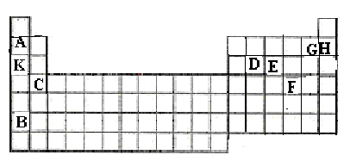
Yukarıdaki periyodik cetvelde elementlerin sembolleri yerine harfler kullanılmıştır.Bu periyodik cetvelden yararlanarak aşağıdaki soruları cevaplayınız.
- Hangileri metaldir……………
- Hangileri ametaldir…………..
- A ile F arasında bileşik ………..
- En kararlı atom ……………
- Değerlik elektron sayıları aynı olanlar…………
- Atom numarası en büyük olan………..
- K ile G arasında ………… bağlı bileşik oluşur.
- C ile B arasında bileşik ………..
- …………….. elementleri elektrik akımını iletir.
- ……….. elementi hiçbir elementle bileşik oluşturmaz.
- G ile F arasında …………. bağlı bileşik oluşur.
- 4.periyotta …………………. elementleri vardır.
- 7A grubunda ………. elementi vardır.
- K ile C arasında ..............................
- ………… elementi bag oluştururken dublet kuralına uyar.
- D elementi …………….elektron vererek K nın elektron düzenine sahip olur.

Periyodik cetvelde Soldan saga dogru gidildikçe
- Metalik özellik
- Ametalik özellik
- Elektron verme istegi
- Elektron alma istegi
- Proton sayısı
- Degerlik elektron sayısı

Periyodik cetvelde Yukardan aşagıya dogru gidildikçe
- Metalik Özellik
- Ametalik özellik
- Elektron verme istegi
- Elektron alma istegi
- Proton sayısı
- Degerlik elektron sayısı

